【의견내용】
1. 본건 상표등록출원 제40-2023-0232386호에 대한 의견제출통지서에 대하여 본 출원인은 아래와 같이 의견을 개진합니다.

2. 본건 거절이유는 본건 상표 "toe:tally 토탈리"가 인용상표 "TOTALLY SEXY"와 유사하다는 것입니다.

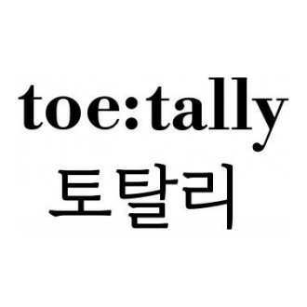
<본건 상표> <인용상표>

3. 이와 같은 본건 거절이유는 ⅰ) 첫째, 인용상표 "TOTALLY SEXY"에서 TOTALLY를 요부로 보고, ⅱ) 둘째, 본건 상표의 호칭이 토탈리로서, 요부로 판단된 TOTALLY와 호칭이 같기 때문에, ⅲ) 양 상표가 호칭상 유사하여 출처의 혼동의 염려가 있다는 것이라 할 것입니다. 즉 기본적으로 인용상표에서 Totally를 요부로 보았기 때문에 나온 것이라 할 것입니다.

4. 인용상표 『TOTALLY SEXY』에서 TOTALLY가 요부가 될 수 있는지에 대하여:

(1) 인용상표 『TOTALLY SEXY』는 '완전히', '전적으로'의 의미를 가지는 Totally와 '섹시하다'는 의미의 Sexy가 결합된 것으로서 "완전히 섹시한"의 의미를 가지는 것입니다.

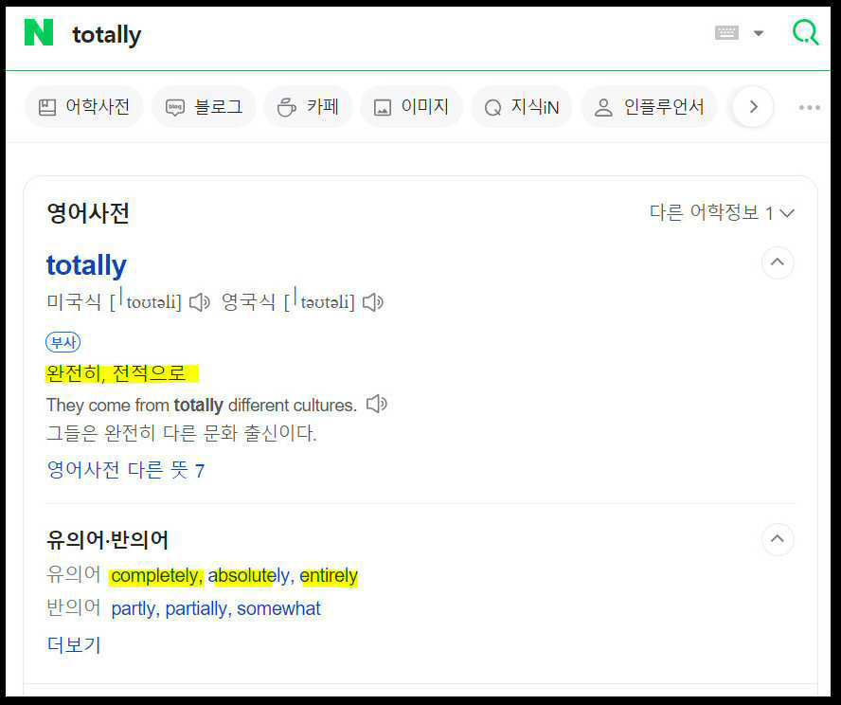

(2) 이러한 인용상표를 살펴보면, Totally는 Sexy를 수식하여 Sexy의 의미를 강화하는 수식어에 불과한 것입니다. 즉 섹시한데, 그것도 완전히 섹시하다가 되는 것으로서, Totally는 sexy의 의미를 강화하는 수식어에 불과한 것입니다. 즉 인용상표는 '섹시하다'가 의미의 중추를 이루는 것이고, Totally는 이러한 '섹시하다'는 의미를 수식하여 '섹시하다'는 의미를 강화하는 것에 불과한 것으로서, 인용상표의 의미체계안에서 Totally는 Sexy로부터 독립된 자기만의 의미를 가지는 것이 아닙니다. 다시 말하여 인용상표의 체계내에서 Totally는 Sexy의 의미에 종속되는 것이며, Sexy로부터 독립된 독자적인 의미를 가지지 못하는 것입니다.

(3) 한편으로, 인용상표는 "토탈리 섹시" 로 호칭되는 것으서 totally와 sexy가 모두 - 리와 - 시로 끝나면서, 끝음이 모두 l(또는 y)로서 일종의 압운(押韻)(rhyme)을 형성하고 있으며 전체로서 호칭하는 것이 매우 자연스럽다 할 것입니다.

(4) 따라서 인용상표에서 Totally가 독자적인 식별표지로서 기능을 수행하는 요부가 되기는 매우 어렵다고 할 것입니다. 즉 ⅰ) 인용상표에서 Totally는 Sexy의 의미를 강화하는 수식어에 불과한 것으로서 Sexy의 의미에 종속되어 독립된 독자적인 의미를 가지지 못하고 있으며, ⅱ) 인용상표는 Totally와 Sexy가 압운을 형성하면서 호칭이 자연스럽게 이루어지는 것으로서, 차라리 의미의 중추가 되는 Sexy가 요부를 구성할 수 있을지언정, Totally가 독자적인 식별표지로서 기능하기는 어렵다고 할 것이고 따라서 인용상표에서 Totally는 요부를 구성 할 수 없다고 할 것입니다.

(5) 관련되어, 판례와 심사예를 살펴보면,

1) 대법원 1997. 6. 13. 선고 96후2234 판결은 『올 마이크로』와 『마이크로 라이브좀, MICRO LIVESOME』"의 유사여부에 대하여,

ⅰ) 출원상표 "올 마이크로"에서 올은 all로서 일반적으로 널리 사용되는 용어이고 "마이크로"를 수식하는 용어로서 식별력이 부족하여, "올 마이크로"의 요부는 "마이크로"라 할 것이고,

ⅱ) 인용상표 "마이크로 라이브좀, MICRO LIVESOME"에서, "마이크로" 역시 널리 사용되는 용어로서 "라이브좀"을 수식하는 단어로서 식별력이 부족하여, "마이크로 라이브좀, MICRO LIVESOME"의 요부는 "라이브좀"이라 할 것이어서,

ⅲ) 결국 양자는 요부가 "마이크로"와 "라이브좀"으로 서로 달라 비유사하다고 판단을 하였습니다. ((갑) 제1호증 대법원 96후2234 판결 참조)

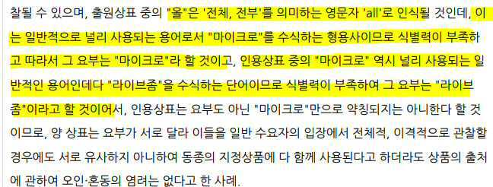

2) 심사예를 살펴보면,

① 상표등록출원번호 제40-2019-0081037호의 30류의 빙과, 아이스크림을 지정상품으로하는『TOTALLY BAKED』상표에 대하여 식별력이 없음을 이유로 상표법 제33조 1항 제3호 및 제7호를 이유로 거절결정을 하였습니다. ((갑) 제2호증 상표출원 40-2019-0081037 의견제출통지서 참조)

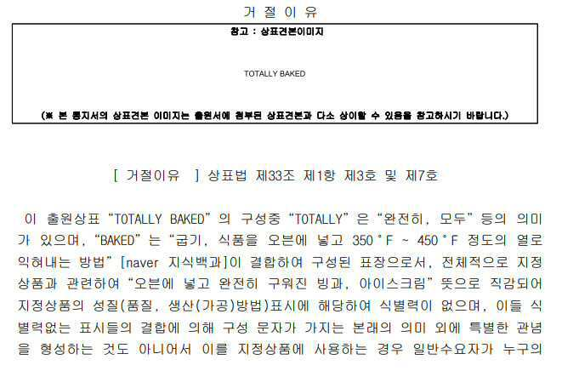
<TOTALLY BAKED 상표의 거절이유>

"Totally Baked"에서도 Totally는 Baked를 수식하는 수식어에 불과한 것으로서 그 의미가 Baked에 종속되는 것으로서, Baked로부터 독립된 독자적인 의미를 가지지 못하는 것입니다. 따라서, 이건 "Totally Baked"에서도 Totally가 독자적인 식별력을 가지고 요부를 구성한다고 판단할 수는 없는 것이라 할 것이며, 따라서 전체로서 의미를 파악하여야 할 것이고 이에 따라서 식별력이 부정된 것이라 할 것입니다. 만일 이건 "Totally Baked"에서, 본건 거절이유에서와 같이 Totally가 Baked에 종속되지 않고 독자적인 식별표지로서 기능할 수 있다고 판단을 할 수 있었다면 Totally가 요부로서 식별력이 부인되지는 않았다고 할 것입니다.

② 상표등록출원번호 제40-2012-0025563호의 3류의 화장품에 대한 『TOTALLY KISSABLE』상표는 2012년4월19일 출원된 것입니다. 본건 인용상표 『TOTALLY SEXY』는 2007년6월25일 등록된 것으로서, 만일 본건 인용상표 『TOTALLY SEXY』에서 Totally가 Sexy에 의미가 종속되지 않아 독자적인 식별표지로서 별도로 요부를 구성한다면,『TOTALLY KISSABLE』도 또한 그러할 것입니다. 그렇게 될 경우, 『TOTALLY KISSABLE』상표출원은 본건 인용상표 『TOTALLY SEXY』와 유사할 것으로서, 구 상표법 제7조1항 제7호에 의하여 거절되었어야 할 것입니다.

그러나 『TOTALLY KISSABLE』상표에 대하여 본건 인용상표 『TOTALLY SEXY』를 인용하는 거절은 이루어지지 않았습니다. 상표등록이 거절이 되었기는 하지만, 지정상품의 기재가 불명확하였기 때문이었으며, 만일 보정으로 적절히 대응하였으면 상표등록을 받을 수 있었을 것입니다. ((갑) 제3호증 상표출원 제40-2012-0025563호 의견제출통지서 참조)

이와 같이 『TOTALLY KISSABLE』상표출원이 본건 인용상표 『TOTALLY SEXY』가 선등록임에도 불구하고 이를 이유로 하는 거절이 이루어지지 않은 것은 『TOTALLY KISSABLE』과『TOTALLY SEXY』의 양자 모두에서 Totally는 Kissable, Sexy를 수식하여 그 의미를 강화하는 수식어에 불과한 것으로 Kissable, Sexy로부터 독립되어 독자적인 식별표지로서 기능을 수행할 수 없기 때문이었다 할 것입니다. 즉 이들 상표에서 Totally는 요부를 구성하지 않는 것입니다.

3) 이와 같이, 판례와 심사예들을 살펴보아도, 본건 인용상표 『TOTALLY SEXY』에서 TOTALLY는 단지 SEXY를 수식하여 그 의미를 강화하는 수식어에 불과한 것으로서, 인용상표의 의미체계내에서 Totally는 Sexy에 의미가 종속되어 Sexy로부터 독립하여 독자적인 의미를 이루지는 못하며, 따라서 독자적인 식별표지로서의 기능을 수행할 수 없고, 그러므로 요부가 될 수 없습니다.

(6) 한편 Totally는 '완전히' 등의 의미로서 COMPLETELY, ABSOLUTLEY 등이 유의어가 된다고 할 것입니다. 이러한 Totally는, 우선, 본래의 의미상 식별력을 가지기는 어려운 것이라 할 것입니다.

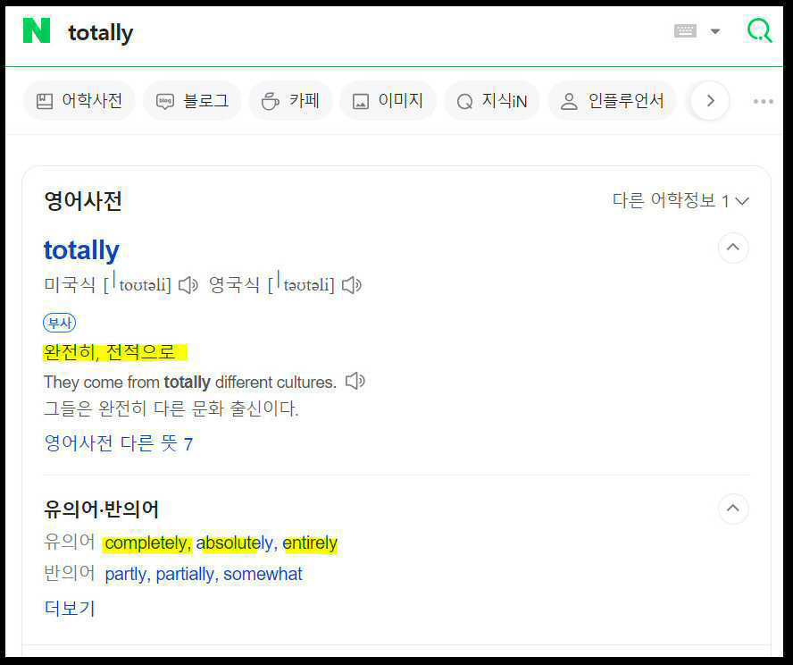

그런데 심사기준을 살펴보면, complete는 품질표시로서 그 식별력을 부정하고 있습니다. 따라서 식별력이 부인되는 complete와 유의어인 Total의 부사형에 불과한 Totally도 식별력을 인정하기는 어렵거나 적어도 식별력을 약하게 보아야 할 것입니다. (아래 자료 1, 2 및 3 참고)
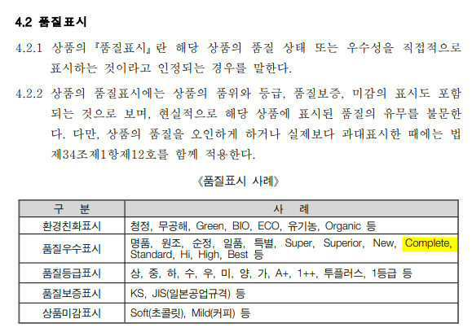
<자료 1. complete의 식별력을 부정하는 심사기준>

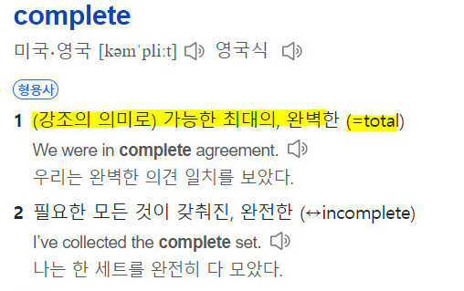
<자료 2. complete의 네이버 영어사전 검색결과>

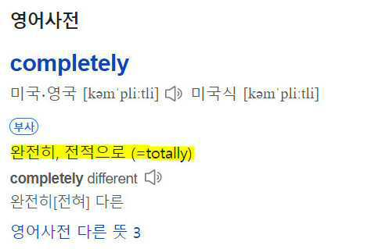
<자료 3. completely의 네이버 영어사전 검색결과>

(7) 또한 Totally는 '완전히' 등의 의미로서, '완전한'의 의미를 가지는 Total에 -ly가 붙어서 이루어진 부사라 할 것인데, 본건 상표의 지정상품이 속하는 화장품과 관련되어, Totally의 원형인 Total을 포함하는 상표들은 상당수가 발견이 됩니다. 즉 아래와 같이 3류에 대하여 Total을 검색어로 하여 상표검색을 하면 총211개의 Total을 포함하는 상표들이 발견되며, 이중 현재 유효하게 등록이 살아있는 건들은 『LG TOTAL CARE』,『TOTAL BODY』, 『BEYOND Turn Over Total Performance』, 『M-Total Solution』 등 121개가 발견이 됩니다. 이를 (갑) 제4호증으로 제출합니다.

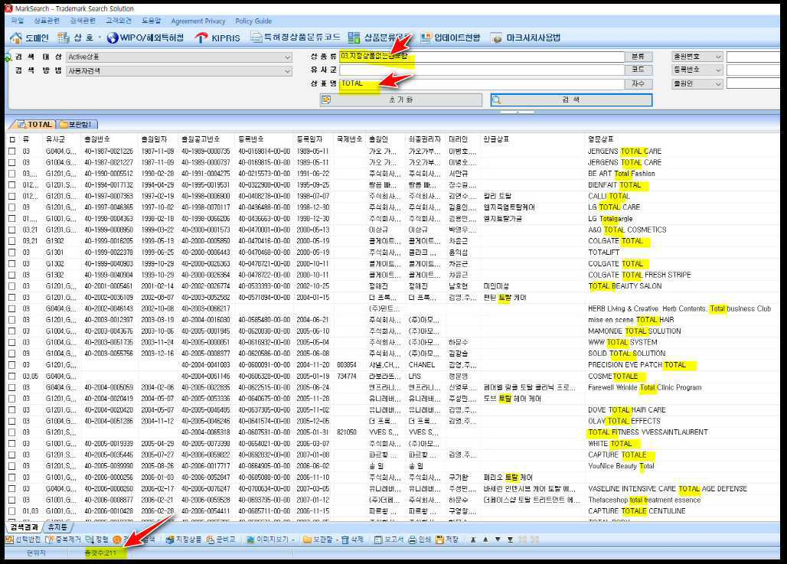
< TOTAL을 포함하는 3류 상표등록리스트의 일부 캡처화면>

이렇게 '완전히'의 의미를 가지는 Totally의 형용사형으로서 '완전한'의 의미를 가지는 Total이 본건 상표의 지정상품이 속하는 화장품과 관련되어 다수개가 등록이 된 것은 Totally도 식별력이 없음을 말하는 것이라 할 것입니다.

(8) 나아가서, 본건 상표의 지정상품이 속하는 화장품과 관련되어, "Totally"를 포함하는 많은 상표들이 실제로 유통되어 사용되고 있습니다. 예를 들어, 네이버 쇼핑에서 "TOTALLY"와 "화장품"을 동시에 입력하여 검색을 하면, Totally를 포함하는 화장품 상표들이 258개가 발견이 됩니다. 이들 화장품 상표들의 리스트 중 일부를 정리하여 (갑) 제5호증으로 제출합니다. (갑) 제5호증은 네이버 쇼핑 검색의 총7페이지 중 1페이지 전부와 4페이지 일부를 출력한 것입니다.

아래는 (갑) 5호증 리스트의 일부를 보입니다.
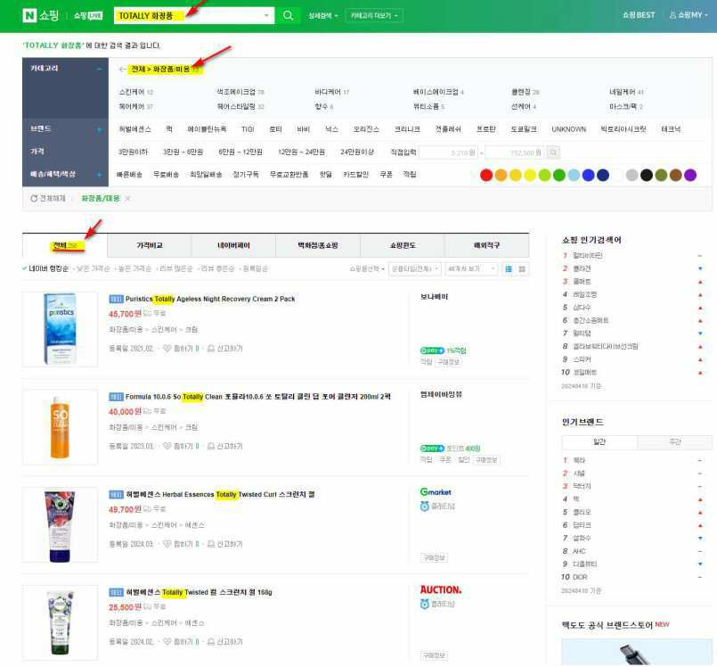
<네이버 쇼핑에서 "TOTALLY 화장품"의 검색결과의 일부>

또한 아래는 리스트된 상품 중 하나의 상세페이지를 캡처한 화면을 보입니다.
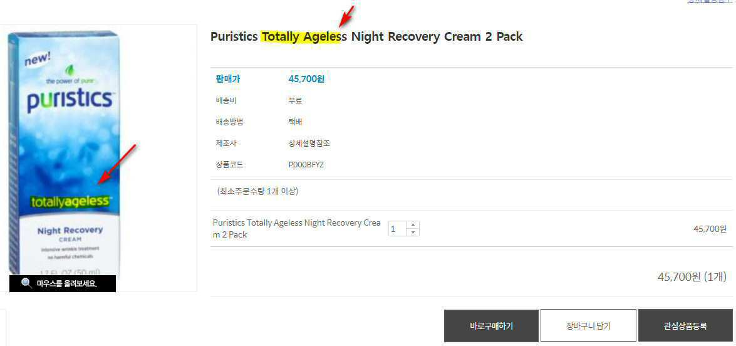
<Totally를 포함하는 화장품 상표의 판매 상세페이지의 하나>

(9) 따라서 Totally는 식별력이 없거나 미약하다고 할 것입니다. 즉 아래의 사항들들을 고려할 때 Totally는 식별력이 없거나 미약하다고 할 것입니다.

1) 첫째, Totally는 '완전히'의 의미를 가지는 것으로서 의미상 식별력이 없다고 할 것입니다. 즉 본래(inherently) 식별력이 없다고 할 것입니다.

2) 둘째, Totally의 유의어인 completely와 관련되어, complete는 절대적인 품질표시로서 식별력이 없음을 심사기준은 명시하고 있습니다.

3) 3류 화장품과 관련되어 Totally의 형용사형으로서 '완전한'의 의미를 가지는 Total을 포함하는 상표들이 다수개 등록되어있습니다.

4) 실제 거래계에서 Totally를 포함하는 상표들이 화장품과 관련되어 다수개 사용되고 있습니다.

(10) 추가적으로, Totally와 유의어로 영어사전이 제시하는 absolutely와 관련되어 아래와 같이 absolutely를 포함하는 상표들이 제3류 화장품에 대하여 병존하여 등록되었습니다. 이들의 상세자료를 (갑) 6호증으로 제출합니다.

① 상표등록번호 4006236760000
상표: ABSOLUTELY SUN
상표권자: 파르횡 크리스티앙 디올
지정상품: 3류 화장품
상표등록일: 2005년7월5일

② 상표등록번호 4007875490000 (국제상표등록번호 961422)
상표: ABSOLUTELY IRRESISTIBLE GIVENCHY
상표권자: LVMH FRAGRANCE BRANDS (societe anonyme)
지정상품: 3류 화장품
상표등록일: 2009년5월1일

③ 상표등록번호 4008645200000 (국제상표등록번호 1026557)
상표: ABSOLUTELY ME
상표권자: Procter & Gamble Manufacturing Cologne GmbH
지정상품: 3류 화장품
상표등록일: 2011년5월12일

④ 상표등록번호 4012422680000
상표: Miss Dior ABSOLUTELY BLOOMING
상표권자: 파르횡 크리스티앙 디올
지정상품: 3류 화장품
상표등록일: 2017년3월27일

⑤ 상표등록번호 4016648990000
상표: STRONGER WITH YOU ABSOLUTELY
상표권자: 조르지오 아르마니 에스.피.에이.
지정상품: 3류 화장품
상표등록일: 2020년11월23일

⑥ 상표등록번호 4018209050000
상표: AVEENO ABSOLUTELY AGELESS
상표권자: 켄뷰 인크.
지정상품: 3류 화장품
상표등록일: 2022년1월12일

1) 이와 같이 absolutely를 포함하는 상표들이 병존하여 등록이 된 이유는 다음의 두가지의 측면에서 파악될 수 있을 것입니다. (일부 상표들은 선등록상표들의 소멸 후 등록된 것들도 있지만 적어도 4, 5, 6의 상표들은 현재도 병존하여 등록되어있으며, 이들 상표들의 이전의 상표들도 병존되던 기간들이 있었습니다.)

첫째, absoluely가 의미상 본래 식별력이 없다는 점,
둘째, absolutely는 부사로서 수식어에 불과하여 독자적인 의미를 형성하지 못하고 단지 의미를 강화하는 것에 불과하여 독립된 식별표지가 될 수 없다는 점.

2) 본건에서 문제가 되는 Totally는 absolutely와 유의어 관계에 있는 것으로서, 마찬가지로 Totally도 본래 식별력이 없고, 수식어에 불과하여 독자적인 의미를 형성하지 못하고 단지 의미를 강화하는 것에 불과하여 독립된 식별표지가 될 수 없는 것으로서, 요부를 구성하지 못한다 할 것입니다.

(11) 그러므로, 이들 사항들을 종합적으로 고찰하면, 인용상표 『TOTALLY SEXY』에서 TOTALLY는 요부가 될 수 없습니다.

1) 첫째, 인용상표 『TOTALLY SEXY』에서 TOTALLY는 SEXY에 의미를 강화하는 수식어에 불과한 것으로서 SEXY로부터 독립하여 독자적인 의미를 가질 수 없어, 독자적인 식별표지로서 기능할 수 없는 점.

2) 둘째, ⅰ) Totally는 본래 의미상 식별력이 없거나 적어도 미약하고, ⅱ) 유의어인 complete가 품질표시로서 식별력이 없는 것으로 심사기준에 명시되었고, ⅲ) 형용사형에 불과한 total을 포함하는 상표들이 3류 화장품에 다수개 등록되어있고, ⅳ) 실제 거래게에서 total을 포함하는 상표들이 다수개 유통된다는 점들을 고려하였을 때, Totally는 식별력이 없거나 적어도 미약하다는 점.

3) 셋째, Totally의 유의어인 absolutely를 포함하는 상표들이 병존하여 등록되었다는 점.

(12) 그러므로 독자적인 식별표지로서 기능할 수 없으며, 식별력이 없거나 미약한 것에 불과하고, 유의어를 포함하는 상표가 병존하여 등록되는 Totally가 단독으로 요부가 될 수는 없다고 할 것입니다.

(13) 만일 본건 거절이유가 인용상표『TOTALLY SEXY』에서 SEXY가 식별력이 높지 않아 TOTALLY가 요부를 구성한다는 논리라면, 인용상표에서 Totally는 Sexy의 의미를 강화시키는 수식어에 불과하여 인용상표의 의미체계안에서 독립하여 독자적인 의미를 가질 수 없다는 점, Totally는 지정상품과 관련되어 식별력이 없거나 적어도 미약하다는 점을 고려하여야 할 것입니다.

이러한 점들을 고려할 때, 설령 sexy가 식별력이 높지 않아도, Totally 단독으로 요부가 될 수는 없다고 할 것이고, 인용상표는 전체로서 관찰되어 전체로서 요부를 구성할 것으로서 Totally만으로 요부를 구성하는 일은 있을 수 없다고 할 것입니다. (즉 식별력이 약한 두개의 상표가 결합된 것으로서 전체로서 관찰되어야 할 것이며, totally만으로 요부를 구성할 수는 없다고 할 것입니다.)

(14) 이와 같아서, 인용상표『TOTALLY SEXY』에서 TOTALLY는 요부를 구성하지 못한다 할 것입니다.

5. 본건 상표와 인용상표의 유사여부

(1) 전술한 바와 같이 인용상표 『TOTALLY SEXY』에서 TOTALLY는 요부를 구성하지 못하며, 따라서 본건 상표는 인용상표와 유사하지 않다고 할 것입니다.

(2) 즉 인용상표 『TOTALLY SEXY』는 Totally가 요부를 구성하지 못하여, "Sexy" 또는 "Totally Sexy"의 전체가 요부를 구성한다고 할 것인데, 그러한 경우, 본건 상표와 인용상표는 상호간에 외관, 호칭, 관념이 모두 완전히 다른 것으로서 유사할 수 없다고 할 것입니다.

(3) 판례를 살펴보면, 34류의 권연 등에 대한 아래 두개의 상표 puretech와 PURE의 유사여부에 대하여,


<출원상표> <인용상표>

ⅰ) puretech이 퓨어텍으로서 전체로서 발음이 자연스러운 점, ⅱ) puretech에서 pure 부분이 특별히 거래업계에서 널리 알려진 사정 등 이 부분만이 독립적인 식별표지로 기능한다고 볼 이유를 찾기 어려운 점, ⅲ) 일반 수요자들이 출원상표를 호칭할 때 굳이 tech 부분을 제거한후 퓨어만으로 호칭할 가능성이 낮은 점 등을 고려하여 두개의 상표는 비유사한 것으로 판단하였습니다. ((갑) 제7호증 특허심판원 2019원3593 심결 참조)

마찬가지로 본건 상표도 인용상표 "TOTALLY SEXY"가 전체로서 불가분의 의미를 가지고, TOTALLY가 널리 알려진 사정 등이 없으며, 도리어 TOTALLY는 식별력이 없거나 미약한 것으로서 굳이 Sexy를 제거하고 호칭하고 관념할 이유가 없다고 할 것이며, 따라서 본건 상표는 인용상표와 유사할 일이 없다고 할 것입니다.

(4) 또한, 5류의 요실금용 기저귀 등을 지정상품으로 하는 "봄날애" 등록상표와 아래 "봄날"을 요부로 가지는 선등록상표들에 대한 유사여부에 대하여.


<등록상표>
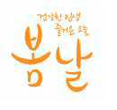
<선등록상표들>

상표등록 무효심판 청구인이 이건 상표의 지정상품과 관련되어 "- 애"를 포함하는 상표들이 많아 등록상표는 '봄날'이 요부를 구성한다는 주장을 하였으나, 특허심판원은 이러한 주장을 배척하고, "봄날애"는 전체로서 관찰되어 선등록상표들과 유사하지 않다고 판단을 하였습니다. ((갑) 제8호증 특허심판원 2022당952 심결 참조)

마찬가지로, 인용상표 "TOTALLY SEXY"도 일체 불가분의 의미를 가지는 것으로서, TOTALLY만으로 관찰될 이유가 없어, Totally는 요부가 될 수 없으며 본건 상표 "toe:tally 토탈리"와 인용상표가 유사할 수는 없다고 할 것입니다.

(5) 한편으로 본건 상표는 totally가 아니라 "toe:tally" 에 그 음역인 "토탈리"가 결합된 것입니다. 이것은 본래 발가락 또는 발을 의미하는 toe를 변형하여 네이밍한 것으로서 발과 관련된 화장품의 특징을 암시하기 위하여 지어진 이름인 것입니다. 즉 본건 상표는 totally와 구별되는 toe:tally로서 인용상표 "Totally Sexy"와 유사할 일이 전혀 없다 할 것입니다.

6. 결론
이와 같이 본건 상표는 인용상표와 유사하지 않다고 할 것입니다. 그러하오니 재심사하시어 출원공고결정을 내려주시기 바랍니다.

첨부서류:
1. (갑) 제1호증: 대법원 96후2234 판결
2. (갑) 제2호증: 상표출원 40-2019-0081037 의견제출통지서
3. (갑) 제3호증: 상표출원 제40-2012-0025563호 의견제출통지서
4. (갑) 제4호증: TOTAL을 포함하는 3류 화장품 상표등록리스트
5. (갑) 제5호증: 네이버 쇼핑 Totally를 포함하는 화장품 브랜드 검색결과 리스트
6. (갑) 제6호증: 3류 화장품 absloutely를 포함하는 상표등록 리스트
7. (갑) 제7호증: 특허심판원 2019원3593 심결
8. (갑) 제8호증: 특허심판원 2022당952 심결

